本学渣自己做的可能有些地方还有问题 =0=

表示16-17的卷子跟14-15的简直一毛一样，就把王大夫那题改成病房监控管理系统、写OCL条件和软件公司部门类图了，这三题其他试卷上也都有，判断选择连顺序都没变……

14-15卷子

一、

1.软件系统虽然复杂性高，但却相对稳定不易发生改变 F

2.“响应时间”为软件系统的“功能性需求” F P94

3.在UML状态图中，必须包含初始状态，但可以不包含终止状态 T

4.联络人除了负责本项目组与其他项目组沟通，还可在本项目组中担任其他角色 T P65

5.在UML用例图中，为了描述特定用例中与异常处理相关的功能，通常采用包含关系进行处理 F（扩展关系）

6.UML是一种可扩展语言，而模板是扩展UML语言表达能力的一种常用机制 T P55

7.在系统设计阶段，一个好的子系统分解应具有低耦合性 T P173

8.在构件图中，通常采用符号---o表示构件的需求接口 F P173

9.在对象设计阶段，代理/授权机制可用于代替实现继承机制，从而提高系统的效率 T

10.在UML图中，公共属性或操作采用符号#进行标注 F（受保护的）

二、

C D C D C C B C B C

1.UML主要起源于James Rambaugh，Ivar Jacobson，Grady Booch三个人的早期工作

2.对于UML状态图，关于动作的描述：

动作通常是与“事件”相关联的、执行时间很短，执行过程不可打断 √

采用do标记进行标识 × （活动采用do）

3.对于UML顺序图：

通过分析顺序图可以实现对用例图的精化

顺序图主要关注多个对象之间的控制流，但也可用于描述对象之间的数据流

顺序图的第二列通常对应于控制对象 ×（边界对象）P142

顺序图的一种等价描述方式是协作图

4.计划内沟通：问题陈述、客户评审、项目浏览、同行评审、现状浏览、集思广益、发布、事后浏览

计划外沟通：需求澄清、需求变化、问题求解

5.对于UML用例图：

一幅用例图可能涉及多个参与者，用例采用自然语言撰写，用例之间可具有继承关系 √

参与者位于系统边界之内 ×

6.班级—学生不具有继承关系

7.对于UML类图，下列哪类人员不关注其内容

应用域专家、系统分析师、对象设计师 √

客户 ×

8.对于框架技术：

使用框架可提高软件系统的可重用性和可扩展性

框架一般面向特定技术或特定应用领域

黑盒框架的扩展需依赖于继承及动态绑定 ×白盒P249

中间件框架主要用于分布式环境下的应用程序

9.软件开发过程中，一个错误发现的越晚，为改正它所付出的代价就越大

10.从实现的角度看，对源代码进行优化属于重构 P296

模型转换：模型→模型，优化或简化原始模型

重构：源代码的转换，提高可读性和可修改性

正向工程：对象模型→源代码模板

逆向工程：源代码→模型

三、

1.内部产品：test manual测验手册，status report状态报告，class model 类模型，source code

交付产品：user manual用户手册，specification规格说明

2.repository仓库——数据库管理系统、编译器、软件开发环境

cs结构——web浏览器系统

peer to peer对等——实时聊天系统

3.UML——unified modeling language统一建模语言

RAD——requirement analysis document 需求分析文档

API——application programmer’s interface

OCL——object constraint language 对象约束语言

OMT——object modeling technique 对象建模技术

OOSE——object oriented software engineering 面向对象的软件工程

OOAD——object oriented analysis and design

ODD——the object design document

OSI——open system interconnection

OOA——object oriented analysis

ISO——international standard organization

CMM——capability maturity model

LOC——line of code

COCOMO——constructive cost model

四、

1.实体对象：incident事件、dispatcher调度者、fieldOfficer现场工作人员、emergencyReport紧急情况报告

边界对象：acknowledgmentNotice确认通知、dispatcherStation调度基站、reportEmergencyButton报告紧急情况按钮、emergencyReportForm紧急情况报告表格、fieldOfficerStation现场工作基站、IncidentForm事件表格

控制对象：reportEmergencyControl报告紧急情况控制、manageEmergencyControl管理紧急情况

P137

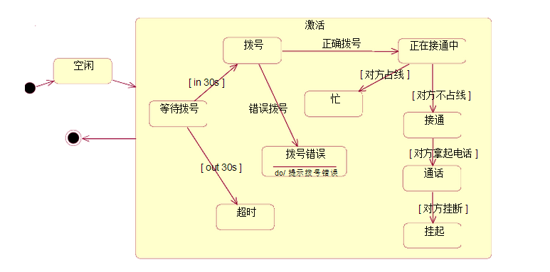

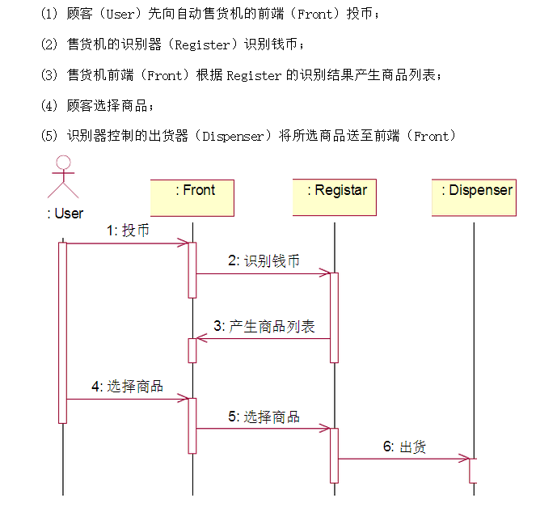

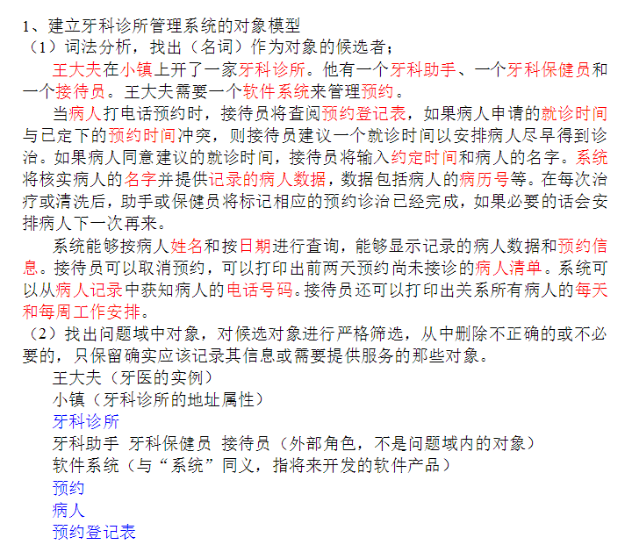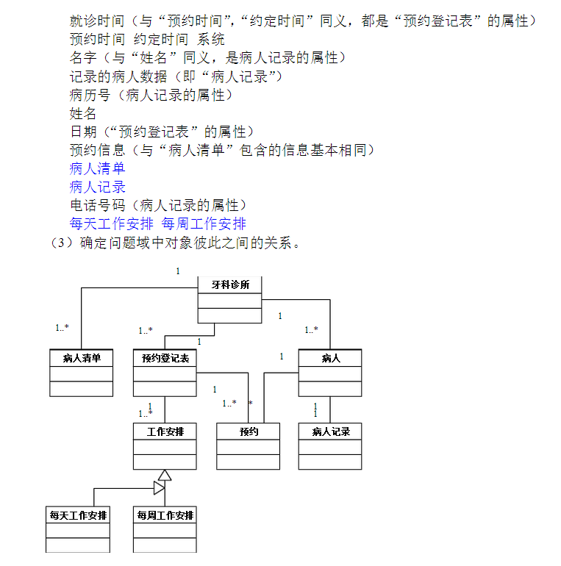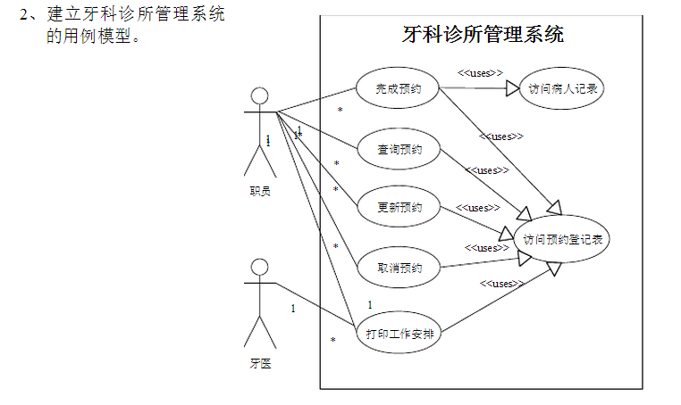

10-11卷子

一、

1.改进程序设计技术，采用先进的编程思想是解决软件危机的唯一途径 F

2.瀑布模型的各阶段之间具有明确的顺序关系，并且前一阶段的输出文档是后一阶段的输入文档。 T

3.可行性研究的根本目的不是解决问题，而且确定问题是否值得去解。 T

4.代码行技术适用于估算软件成本的方法之一。 T

5.需求分析阶段的任务是准确回答“系统要怎么做”的问题。F

6.程序设计的三种基本结构是顺序、循环和选择。 T

7.面向对象软件工程方法学是以算法为核心，整个开发过程是基于功能分析和功能分解。 F

8.用黑盒法测试时，测试用例是根据程序内部逻辑设计的。F

9.单元测试中使用的驱动程序用来模拟主程序，替代被测试模块所调用的程序模块。 F

10.等价划分、边界值分析和错误推测法等式适用于白盒技术的测试技术。 F

二、

1.不属于软件危机的表现形式的：

对软件开发成本和进度估计不明确

软件不可维护性

软件没有适当的文档资料

软件产品不能使用 ×

2.解决软件危机的途径主要是：

使用先进的程序设计思想

提高开发人员的编码水平

从技术和组织管理两方面采取措施 √

矿大组织规模

3.软件开发时，一个错误发现的越晚，为改正它所付出的代价就越大

4.关于软件生命周期的叙述中：

瀑布模型是软件开发过程中的唯一标准化模型 ×

软件的生命周期实在生产软件产品时，将一个复杂的生产过程分解成简单的几个阶段√

软件的生命周期的划分随开发的软件对象不同可以变化 √

总体设计即概要设计 √

5.下列属于可行性研究阶段的任务有 **成本/效益分析**

6.不具有继承关系：

小汽车——大众牌小汽车 √ 人员——经理√ 教师——教授 √

图书馆——期刊阅览室 ×

7.从软件开发的整个过程来看，工作量最大的是软件开发的**软件测试阶段**

8.瀑布模型本质上是线性模型（增量模型× 螺旋模型× 各阶段没有明显界限×）

9.估算软件规模（成本）的方法是**功能点分析技术**

10.条件覆盖的涵义是判定表达式中的每个条件都要取到各种可能的结果